КАК ЗАРЕГИСТРИРОВАТЬСЯ
НА ПОРТАЛЕ ГОСУСЛУГ?
Для упрощенной регистрации на портале Вам понадобятся:
• паспорт (необходимы паспортные данные);
• страховое свидетельство обязательного пенсионного страхования (СНИЛС, его одиннадцатизначный номер);
• мобильный телефон или электронная почта.
После того как Вы перешли на портал (www.pgu48.ru), необходимо в правом верхнем углу сайта кликнуть по ссылке «Регистрация»
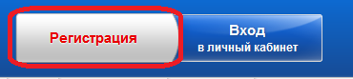
После этого Вам будет предложено пройти процедуру предварительной регистрации.
На данном этапе Вам необходимо заполнить всего 3 поля: фамилия, имя, номер мобильного телефона.
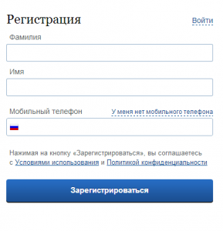
Если мобильного телефона у Вас нет, то необходимо нажать на ссылку «У меня нет мобильного телефона» и ввести свой адрес электронной почты.
Если форма заполнена корректно, жмем кнопку «Зарегистрироваться», после чего следует этап подтверждения номера мобильного телефона.
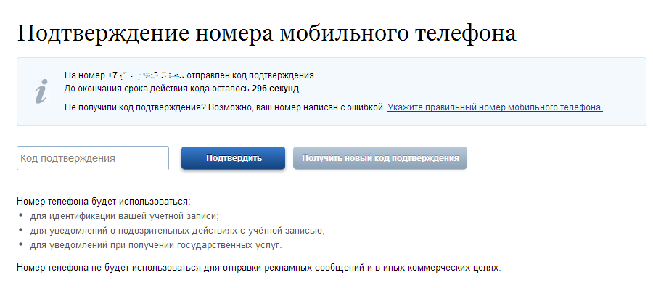В поле «Код подтверждения» введите комбинацию из цифр, высланных Вам в виде SMS-сообщения на мобильный телефон, указанный при регистрации. Нажимаем кнопку «Подтвердить».
Если код указан корректно и система подтвердила Ваш номер телефона, то на следующем этапе Вам будет необходимо придумать пароль и задать его через специальную форму, введя всего два раза. Будьте внимательны, данный пароль будет использоваться для входа в Ваш личный кабинет, поэтому крайне не рекомендуется использовать простые комбинации цифр или букв.
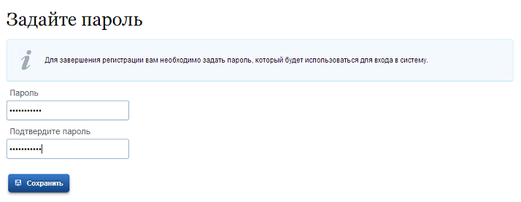
Предварительная регистрация завершена. Теперь Вам доступно ограниченное количество государственных услуг, подтверждение личности для которых не требуется. Для расширения перечня доступных электронных услуг необходимо пройти проверку личных данных в базе данных ФМС и ПФР.
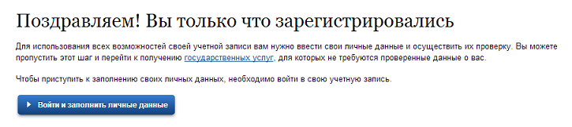После успешной предварительной регистрации на портале для ввода и подтверждения личных данных Вам необходимо войти в свою учетную запись, используя номер телефона (или адрес электронной почты), указанный при регистрации, и заданный Вами пароль.
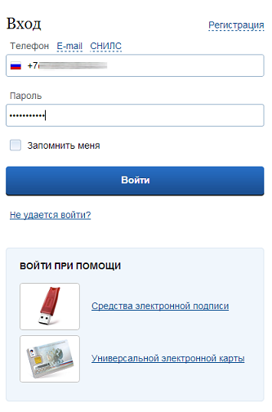
Как уже было сказано Выше, Вам понадобится паспорт и СНИЛС, а точнее его номер (см. ниже):
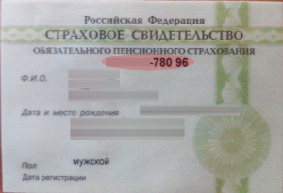

Перейдя по кнопке «Войти», для Вас откроется следующая форма:
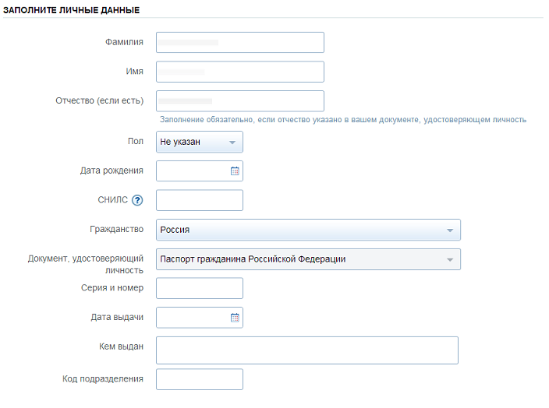

После заполнения формы на предыдущем этапе, указанные Вами личные данные отправляются на автоматическую проверку в Пенсионный Фонд РФ и ФМС.
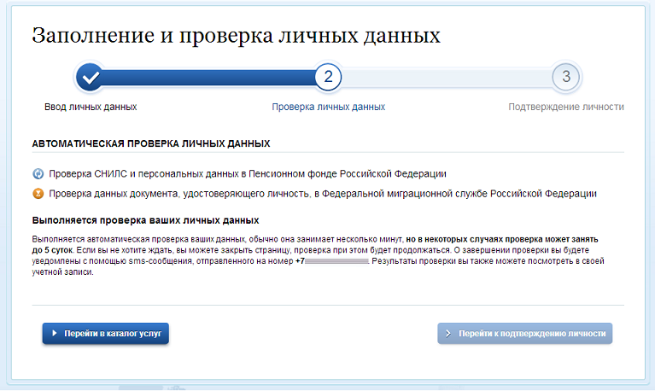

С результатами данной проверки Вы сможете ознакомиться через несколько минут. В особых случаях проверка может занять довольно-таки долгий период времени, но случается такое редко. После того как данная процедура успешно завершится, на Ваш мобильный телефон будет выслано SMS-уведомление с результатом проверки, а так же соответствующее состояние отобразится на сайте.
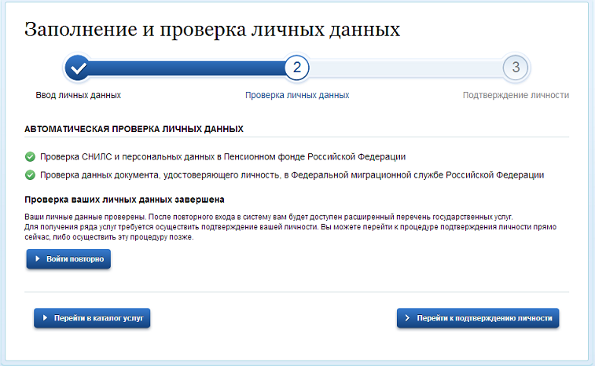
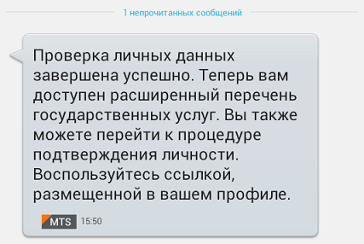

Свою личность Вы можете подтвердить в следующих пунктах верификации в городе Липецке:

Наименование | Адрес | Режим работы
Управление ЗАГС администрации города Липецка | Дворец бракосочетания,  г.Липецк, ул. Ленина, д. 28 | Вторник-четверг: 8.30 - 17.30, перерыв с 12.12 до 13.00, пятница: 8.00 – 16.12, без перерыва, суббота: 8.00 – 15.12, без перерыва
 | Левобережный отдел управления ЗАГС администрации города Липецка,  г. Липецк, пр. Мира, д. 30 | Вторник-четверг: 8.30 - 17.30, пятница: 8.00 – 17.00, перерыв с 12.12 до 13.00, суббота: 8.00 – 15.12, без перерыва
 | Правобережный отдел управления ЗАГС администрации города Липецка,  г. Липецк, ул. Пролетарская, д. 14 | Вторник-четверг: 8.30 - 17.30, пятница: 8.00 – 17.00, перерыв с 12.12 до 13.00, суббота: 8.00 – 15.12, без перерыва
 | Октябрьский отдел управления ЗАГС администрации города Липецка,  г. Липецк, ул. Космонавтов, д. 2 | Вторник-четверг: 8.30 - 17.30, пятница: 8.00 – 17.00, перерыв с 12.12 до 13.00, суббота: 8.00 – 15.12, без перерыва
 | Советский отдел управления ЗАГС администрации города Липецка,  г. Липецк, ул. Липовская, д. 44 | Вторник-четверг: 8.30 - 17.30, пятница: 8.00 – 17.00, перерыв с 12.12 до 13.00, суббота: 8.00 – 15.12, без перерыва
 | Отдел по регистрации смерти управления ЗАГС администрации города Липецка,  г. Липецк, пр. Победы, д. 51а | Понедельник-пятница: 8.00 – 17.00, суббота: 8.00 – 16.00, перерыв с 12.12 до 13.00
Департамент образования администрации города Липецка | г. Липецк, ул. Космонавтов, д. 56а | Понедельник-четверг: 8.00 – 17.30, пятница: 8.00 – 16.00, перерыв с 12.12 до 13.00
Департамент жилищно-коммунального хозяйства администрации города Липецка | г. Липецк, пл. Коммунальная, д. 8 | Понедельник - пятница: 9.00 – 16.00, перерыв с 12.12 до 13.00
Архивное управление администрации города Липецка | г. Липецк, ул. Советская, д. 5 | Понедельник-четверг: 8.30 – 17.30, пятница 8.30 – 16.30, перерыв с 12.12 до 13.00
ОБУ «Информационно-технический центр» | г. Липецк, ул. Крупской, д. 1 | Понедельник - пятница: 9.00-13.00; 14.00-16.00
ПАО «Ростелеком» | г. Липецк, ул. Терешковой, д.35а | Понедельник – пятница: с 8.00 – 20.00; суббота: 10.00 – 16.00
Центр по работе с населением Советского округа  ОКУ «Липецкий городской ЦЗН» | г. Липецк, ул. Советская, д. 66 | Понедельник-четверг: 8.30 – 17.30, пятница 8.30 – 16.30, перерыв с 12.00 до 12.48
Центр по работе с населением Октябрьского округа  ОКУ «Липецкий городской ЦЗН» | г. Липецк, ул. Доватора, д. 12 | Понедельник-четверг: 8.30 – 17.30, пятница 8.30 – 16.30, перерыв с 12.00 до 12.48
Межокружной центр по работе с населением  ОКУ «Липецкий городской ЦЗН» | г. Липецк, ул. Осипенко, д. 14 | Понедельник-четверг: 8.30 – 17.30, пятница 8.30 – 16.30, перерыв с 12.00 до 12.48
ОКУ «Липецкий районный ЦЗН» | г.Липецк, ул.Агрономическая, д. 1 | Понедельник: 8.00 – 17.00, вторник: 8.00 – 20.00, среда: 8.00 – 17.00, четверг: 8.00 – 19.00, пятница: 8.00 – 17.00
ОБУ «УМФЦ Липецкой области» | г.Липецк, ул.Леонтия Кривенкова, д. 11а | Понедельник: 8.00 – 18.00, вторник: 8.00 – 20.00, среда, четверг, пятница: 8.00 – 18.00, суббота: 8.00 – 13.00
МФЦ г. Липецка (площадь Победы, 6А) | г.Липецк, пл.Победы, д.6а | Понедельник: 8.00 – 18.00, вторник: 8.00 – 20.00, среда, четверг, пятница: 8.00 – 18.00, суббота: 8.00 – 13.00
МФЦ г. Липецка (Теперика, 1) | г.Липецк, ул.Теперика, д. 1 | Понедельник: 8.00 – 18.00, вторник:8.00 – 20.00, среда, четверг, пятница: 8.00 – 18.00, суббота: 8.00 – 13.00
МФЦ Липецкого района | г.Липецк, ул.Боевой проезд, д.28 | Понедельник:8.00 – 18.00,  вторник: 8.00 – 20.00 среда, четверг, пятница: 8.00 – 18.00, суббота: 8.00 – 13.00
Офис почты России  ПР ОПС 398000 | г. Липецк, ул. Зегеля, д.2 | Понедельник-пятница: 08.00-22.00, суббота-воскресенье: 09.00-18.00

Внимание!
По указанным адресам можно:

- зарегистрироваться на Едином портале государственных и муниципальных услуг (gosuslugi.ru);

- подтвердить учетную запись в случае самостоятельной регистрации;

- восстановить доступ к своей учетной записи.

